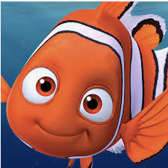
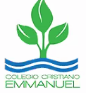
Ruta de trabajo
Colegio Cristiano Emmanuel
Ciencias Naturales 5º Básico

Las Corrientes Marinas
Clase Nº 11

Estimado(a) alumno(a):

A continuación te presentó la ruta de trabajo que tendrás que realizar para seguir con tus estudios.

Lee y sigue cada uno de estos pasos:

 | CLASE 11
Paso 1   | Observa la clase Nº 11 respecto a las corrientes marinas
Paso 2   | Observa el experimento relacionado con las corrientes marinas y responde las preguntas de tu texto Mineduc ,página 34 y 35.
Paso 3  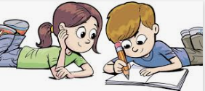 | - Si tienes el cuaderno de trabajo Aptus, puedes responder las preguntas en este cuadernillo.  Si no tienes el cuaderno de trabajo Aptus puedes responder las preguntas usando la guía de trabajo y tu cuaderno.

Atentamente
Prof. Ximena Rodríguez U.
Ciencias Naturales

Mayo ,2020.

